Муниципальное общеобразовательное учреждение
Ш
К
О Г
Л А
Ь З
Н Е
А Т
Я А

декабрь
22
среда
2010 год

№ 23

«Репьевская средняя общеобразовательная школа»
Ученикам, Учителям, Родителям
Мы вместе

Мы в обнимку…
4 декабря, прогрессивная мировая общественность отмечала Всемирный день объятий.
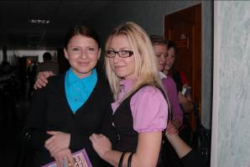
Этот праздник, появившийся в 70-х годах прошлого века, имеет свою историю, идеологию и даже... медицинские показания. По одной из версий, основоположником праздника стал австралиец Хуан Манн. В один непогожий день Хуан приземлился в Сиднейском аэропорту, где его никто не встречал. Он стоял и смотрел, как других пассажиров обнимали родственники и друзья. Хуан погрустил, а потом написал на листе картона «Free Hugs» — «Обниму бесплатно» и встал посреди улицы. Сначала люди смотрели на него с недоумением, а потом подошла одна женщина и сказала, что сегодня утром у нее умерла любимая собака и что сегодня же — годовщина гибели ее дочери в автокатастрофе. Женщина осталась совсем одна на белом свете, и ей очень хотелось бы, чтобы хоть кто-то ее обнял. И когда Хуан заключил незнакомку в объятия, на ее печальном лице появилась улыбка. Именно с этого дня Хуан стал ходить по улицам со своим плакатом, желая пробудить у людей потребность в бескорыстных объятиях.
Мы решили продолжить дело Хуана и обязательно отметить этот праздник в классе, внеся свой вклад в распространение доброй традиции. Задача приобщения одноклассников к мировой культуре объятий нам не представлялась слишком сложной. Ведь в данном случае мировая культура не отличается от национальной. Традиции Союза — страны, заставившей обниматься народы, веками враждовавшие друг с другом, — это наше. И песня Окуджавы — «На веки вечные мы все теперь в обнимку» — тоже наша. А особенно должно согревать душу русского человека то, что участие в празднике не требует никаких затрат!
Но все оказалось не так уж просто. Не все одноклассники, которых мы встречали с распахнутыми объятьями, спешили ответить взаимностью. И в ответ на. наше жизнерадостное: «А вы знаете, что сегодня Всемирный день объятий?» — только недоумевали.
Судя по сообщениям Интернета, изучение пользы объятий уже чуть ли не выделилось в отдельную медицинскую дисциплину. И ученые спорят только о том, сколько раз в день надо обниматься, чтобы жить долго и счастливо.
/окончание на 2 стр./
Цитата номера
То, что мы знаем, - ограничено, а что не знаем – бесконечно. Народная мудрость

Сегодня в номере:
Мы в обнимку… 1 – 2 стр.
Природа и мы 2 – 4 стр.
Районные олимпиады 4 стр.
Наркотик №1 5 стр.
Кем быть? 6 – 8 стр.
На досуге 8 стр.

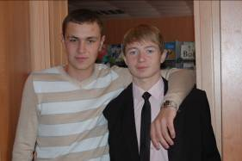
/окончание, начало на 1 стр./
Одни говорят: минимум семь, другие — никак не меньше восьми. Во всяком случае, абсолютно точно доказано, что объятия полезны для здоровья! Когда люди доброжелательно касаются друг друга и обнимаются, в организме происходят настоящие чудеса:
- стимулируется деятельность центральной нервной системы;
- укрепляется иммунитет;
- повышается уровень гемоглобина в крови;
- гипоталамус выбрасывает в кровь «гормон счастья» — окситоцин, который улучшает самочувствие и поддерживает положительное отношение к окружающим.
Кроме того, результаты медицинских исследований показали, что в семьях, где родители не скупятся на ласку и часто обнимают своих чад, дети растут более жизнерадостными и активнее развиваются.
Поэтому тем, кто не решился упасть в наши объятия, мы желали обязательно отметить праздник и обнять сегодня своих родных, близких и друзей — чтобы этим серым декабрьским днем они тоже стали счастливее.
Большинство одноклассников откликалось на предложение обняться. И это было настоящее чудо человеческого общения. Объятия рождали улыбку, которая держалась на лице долго, а хорошее настроение — до конца дня.
А на следующий год мы предлагаем провести день объятий в масштабе школы. И новое поколение репьевских школьников станет раскрепощеннее, искреннее, бескорыстнее. И здоровее, естественно.
/О. Лытнева, А. Лыскина, фото авторов/
ПРИРОДА и МЫ
Почему мы не бережем свою планету?
Движение «зеленых» во всем мире набирает обороты. Проблемами экологии активно занимаются уже не только ученые, но и бизнесмены. К примеру, покупая духи одного известного парфюмерного бренда в специальной упаковке, мы вкладываем деньги в восстановление тропических лесов Латинской Америки. Причем то дерево, которое «посадил именно ты», можно увидеть воочию: нанесенный на каждую упаковку духов стретч-код, если его активировать на сайте компании, через спутник отправит прямиком к твоему саженцу. Подобных инициатив с каждым годом становится все больше по всему миру. Не остаются в стороне от проблем экологии и люди в нашей области.
«Нельзя сетовать на то, что кислорода в воздухе становится все меньше, и равнодушно взирать, как варварски вырубаются леса, — отмечал в своем обращении к жителям области губернатор Алексей Гордеев. — Наивно полагать, загрязняя реки и озера, что это не скажется на качестве питьевой воды. Засоряя лесные поляны и ближайшие овраги бытовыми отходами, нельзя не понимать, что вскоре эта неряшливость обязательно скажется на качестве продуктов... Каждый день варварства приближает общество к роковой черте, за которой последствия могут стать страшными, а главное — необратимыми. Каждый может — и должен! — оздоровить то место, где живет».
Большинство из нас это понимает. По данным фонда «Общественное мнение», 78 процентов россиян выражают озабоченность экологическими проблемами. Будем надеяться, что репьевцы активно поддержат всевозможные программы, организованные чиновниками совместно с природоохранными организациями. «Чистая земля», «Чистый воздух», «День птиц», «Марш парков» (в защиту особо охраняемых территорий), «Спаси дерево», «Чистый берег», «Радиационная безопасность», «Сбор вторичных ресурсов», «Зеленая планета глазами детей», экологический велопробег, «Экологическое лидерство», «Жить в мире с окружающим миром» — акции проходят ежегодно «по всем фронтам» существующих ныне экопроблем.
Надежда Стороженко, руководитель управления по экологии и природопользованию Воронежской области, отметила множество проблем, которые в скором будущем непременно скажутся на нашем здоровье.
Мировые экологи отмечают, что как бы ни «зеленело» население, во многом мы недооцениваем свои возможности влиять на окружающую среду, взваливая всю ответственность на власти. Но в действительности слово политиков — практически ничто по сравнению с ежедневным выбором потребителя.
А что же мешает нам на деле включиться в борьбу за чистоту нашего общего дома? Американские ученые Координационной группы по проблемам экологии провели социологическое исследование и выяснили причины нашей беспечности. Это разногласия экспертов в вопросах экологии, неверие в то, что планете угрожает реальная опасность, уверенность в том, что последствия обнаружатся очень нескоро, а также стереотипы поведения и скептическое отношение к тому, что действия отдельных граждан могут принести результат.
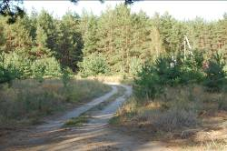
Скоро будет самый волшебный праздник, которого всегда с нетерпением ждут и взрослые, и дети – Новый год!
Его любят за ту теплую атмосферу, которая появляется в семьях, за мягкий белый и пушистый снег, за каникулы, за нарядные елки и за многое-многое другое приятное, что он несет в человеческие семьи. Наверное, каждому из нас хочется, что бы все были счастливы и что бы у всех все было хорошо. Но… Сотни сосенок (а нередко и больших деревьев) будет срублено. А нужно ли это делать?
Ректор ВГЛТА Владимир Бугаков от имени научной общественности Воронежской лесотехнической академии обратился ко всем воронежцам с призывом защитить елочки и сосны от рубки в канун новогодних праздников.
«Значение леса для Центрально-Черноземного региона трудно переоценить. Законодательством наши древостой отнесены к категории защитных. Это значит, что они выполняют в первую очередь почвозащитные, водоохранные функции, служат «зелёными лёгкими» городов и сёл.
Пожары 2010 года нанесли огромный ущерб окружающей природной среде. По предварительным оценкам, площадь лесных насаждений, полностью уничтоженная огнем, составляет ужасающую для нашего малолесного региона цифру - около 20 тысяч гектаров. При этом основной удар стихии пришёлся на хвойные леса. Для полного восстановления насаждений понадобятся десятки лет. В свете этих событий сохранение каждого дерева приобретает особое значение.
Что же мы обычно видим после новогодних праздников? Все площадки у мусорных контейнеров завалены кучами выброшенных ёлочек и сосен. Когда-то живых и зеленых, а теперь никому не нужных, срубленных ради забавы! В Воронежской области около 2,5 миллиона жителей или примерно 700 тысяч семей - это 500 тысяч загубленных деревьев всего за один день. Разве эта цифра не ужасна? А какова она в масштабах всей страны?
Если кому-то непременно хочется запаха хвои - поставьте дома новогодние букеты из елового или соснового лапника, и цель будет достигнута».
Мы поддерживаем эту инициативу и обращаемся к администрации района - временно запретить вырубку и продажу новогодних ёлок. А праздник все равно останется праздником, потому что главное - это верить в чудо, в исполнение заветных желаний. Мы включаемся в движение «Спаси дерево». Мы обращаемся ко всем учащимся школы с предложением не устанавливать елки в классах. Тем самым спасем более двух десятков деревьев. А если мы это сделаем и дома… Во многих странах давно уже устанавливаются искусственные елки и спасается от гибели целые леса. Будем беречь свою планету и мы. Не рубите елочки и сосны!
Где прячутся летучие мыши?
В последние десятилетия во всем мире отмечается снижение численности летучих мышей. Разрушительное влияние человеческой деятельности на окружающую среду, использование пестицидов и сокращение естественных убежищ сделали летучих мышей крайне уязвимыми.
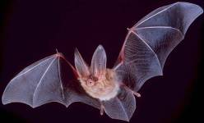
А ведь летучие мыши приносят человеку неоценимую помощь, поедая бесчисленное множество вредных насекомых. Если птицы несут дневную вахту, защищая наши парки, сады и скверы от разных вредителей, то летучие мыши - неутомимые стражи ночи. И те, и другие являются нашими друзьями, нуждающимися во внимании и защите. Для того чтобы помочь летучим мышам, которые обитают в нашем крае, необходимо провести их перепись и установить, где находятся их убежища.
Зоологи Воронежского госуниверситета просят всех, кто располагает какой-либо информацией о летних или зимних убежищах летучих мышей, сообщить о них по адресу: 394006, г. Воронеж, Университетская пл., 1, ВГУ, биофак, кафедра зоологии и паразитологии (для Е.И. Шерстяных), или по электронному адресу: bats-voronezh@mail.ru. Также можно написать в адрес «Коммуны»: 394036, г. Воронеж, ул. Комиссаржевской, 4а (с пометкой на конверте: «Перепись летучих мышей») или отправить CMC-сообщение на номер: 8-960-103-80-97. Все полученные сведения будут переданы специалистам. /А. Аксененко/
Районные олимпиады
Сегодня мы публикуем список учащихся школы, ставших призерами районных олимпиад.
Поздравляем ребят с успехом и желаем успехов в областной олимпиаде. Подробный анализ будет сделан в следующих номерах.
Предмет | Фамилия | Класс | Занятое место
Физика | Измайлова Наталья | 9 | 1
Физика | Шлыкова Анна | 9 | 2
Физика | Хренова Юлия | 10 | 1
Физика | Чехлатая Светлана | 11 | 1
Физика | Пахомова Инна | 11 | 2
Русский язык | Бушлякова Любовь | 11 | 2
Биология | Хуторная Марина | 11 | 1
Биология | Лещенко Юлия | 11 | 2
Биология | Ушанева Юлия | 11 | 2
Биология | Хренова Юлия | 10 | 1
Биология | Уткина Валерия | 9 | 1
Обществознание | Матвеев Дмитрий | 9 | 3
Обществознание | Иванов Артём | 10 | 1
Обществознание | Шуткина Анастасия | 10 | 2
Обществознание | Пальчикова Валерия | 11 | 2
Обществознание | Пахомова Инна | 11 | 1
Обществознание | Борщева Марина | 11 | 1
Иностранный язык | Гончарова Анастасия | 10 | 1
Иностранный язык | Дубченко Андрей | 9 | 2
Математика | Гончарова Анастасия | 10 | 1
Математика | Чепелева К. | 9 | 1
Литература | Писаревский Алексей | 11 | 1
Литература | Рахманин Сергей | 11 | 2
ОБЖ | Рахманин Сергей | 11 | 1
ОБЖ | Сушков Роман | 11 | 2
ОБЖ | Чупахина Лилия | 9 | 1
ОБЖ | Обметица Анастасия | 9 | 2
ОБЖ | Матвеев Дмитрий | 9 | 3
Наркотик №1
Традиционно декабрь в мире посвящен профилактике социально негативных явлений. О проблеме злоупотребления алкоголем мы поговорили с медсестрой школы Артеменко Л. В.
- Для молодежи сегодня самыми доступными становятся различные слабоалкогольные напитки (коктейли, пиво, энергетические напитки и пр.). Одна-две баночки в день, по мнению многих, не приносят никакого вреда. Так ли «безвреден» «легкий» алкоголь?

Действительно, пиво и энергетические напитки, содержащие алкоголь, сегодня крайне популярны. Опасность энергетиков в том, что кроме алкоголя там есть синтетический кофеин, который в сочетании со спиртом крайне пагубно влияет на здоровье. Если человек выпивает три банки такого напитка, то получается, что он выпил около 150 граммов водки и 8 чашек кофе. Но и это еще не все. В составе многих подобных напитков есть бензоат натрия, который может спровоцировать развитие паркинсонизма, и красители, способствующие возникновению онкологических заболеваний.
Еще большую популярность приобрело пиво. Опасно даже безалкогольное пиво, ведь и оно содержит сивушные масла. Этиловый спирт испаряется, а высокоэфирные сивушные масла остаются, получается тот же самый алкоголь, только еще более ядовитый. Организм начинает вырабатывать свой внутренний алкоголь с большей интенсивностью. Так что, безалкогольное пиво - это самообман.
К пенному напитку в нашем обществе сложилось слишком либеральное отношение. Пиво начинают пить (и нередко с ведома родителей) даже уже в начальных классах. На самом деле это очень вредно. В 11 лет некоторые могут выпивать до литра пива, а это говорит уже о болезни. Формирование зависимости от пива часто происходит незаметно, и уже к 18 годам мы получаем алкоголика. Пиво дает очень быструю деградацию личности, у подростков она происходит по принципу умственной отсталости. Идет постоянное переполнение организма жидкостью, клетки мозга находятся под давлением, они атрофируются, страдает печень, сердце становится дряблое, как изношенный капроновый чулок. В пиве очень много кобальта, который замещает в миокарде кальций, способствующий сокращению мышц сердца. В итоге, под ударом находятся все клетки организма. Пиво вредно еще и наличием в нем фитоэстрогенов. Для подростков оно особенно коварно тем, что на фоне употребления пива они быстрее «подсаживаются» на наркотические вещества.
Естественно, что говорить о «безвредности» алкоголя просто невозможно, не случайно еще в 1974 году Всемирная организация здравоохранения назвала его наркотиком №1
(героин стоит на втором месте, а табак - на шестом).
Человек от продуктов расщепления алкоголя освобождается примерно через двадцать дней, а если он выпивает даже 100 граммов водки раз в две недели, то его организм практически не очищается, что приводит к токсическому накоплению. В нас вырабатывается свой алкоголь (0,008 промилле), необходимый для образования нейромедиаторов, и если мы употребляем спиртное регулярно, то наш организм перестает производить собственный спирт, и мы попадаем в зависимость.
- Как рассказать подростку, который хочет максимума самостоятельности и «взрослости» о вреде алкоголя? Ведь многие вещи воспринимаются ими просто как
страшилки, не имеющие к ним никакого отношения.
- Подростки, употребляющие спиртное, закрывают свой мозг для развития. Алкоголь на детей действует непредсказуемо, они становятся агрессивными, перестают контролировать
себя. С подростками надо работать в дискуссионной форме, попробовать построить свой разговор так, чтобы достучаться до них, затронуть в сердце какие-то нотки. В заключение всем родителям, учителям, хочется дать простой совет: действуйте личным примером, все ваши лекции и рассказы о вреде курения и алкоголя пройдут даром, если ребенок увидит вас с сигаретой или бутылкой пива.
Кем быть?
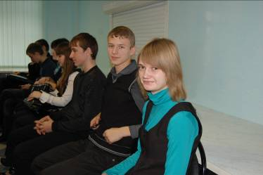
У меня растут года,
будет и семнадцать.
Где работать мне тогда,
чем заниматься?...
/В. Маяковский/
Очень насыщенным в плане профориентации оказался прошедший месяц. Представители трех вузов Воронежской области не просто посетили нашу школу, но и провели масштабные мероприятия, знакомя потенциальных абитуриентов со своими учебными заведениями и помогая сделать осознанный выбор профессии.
Воронежский институт менеджмента, маркетинга и финансов представлял Центр игровых технологий ИММиФ во главе с директором Машенковой Людмилой Павловной.
Гости продемонстрировали учащимся 9-х классов возможность уникального, интересного, нестандартного обучения в игре. «Наши бизнес-игры - это отражение реальной действительности», утверждали организаторы мероприятия. И действительно,
попробовав себя в игре, ребята получили первые навыки, которые дают возможность быть успешным не только в игровом пространстве, но и в реальной жизни.
Моделируя бизнес-отношения, удалось активизировать лучшие качества и способности и разбудить неповторимость и уникальность отдельных ребят. Девятиклассники были разбиты на группы, в каждой из которых был выбран лидер. Им предстояло заработать деньги, разработать проект и претворить его в жизнь, конечно же пока только виртуально. Очень приятно было то, что наши школьники с легкостью применяли знания по экономике, праву, могли публично выступать, защищать свою точку зрения. Четыре часа пролетели незаметно. На столах у команд красовались дома, сделанные при помощи конструктора, а на стендах – плакаты. Подводя итоги, Людмила Павловна отметила наиболее отличившихся ребят, вручила им памятные сувениры с логотипами ИММиФ и пригласила на учебу по программам среднего или высшего образования.
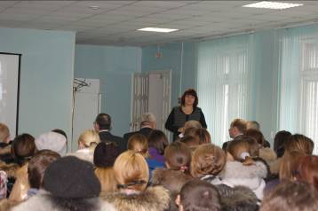
Институт постоянно совершенствует материально-техническую базу, усиливает практическую составляющую учебного процесса посредством вовлечения студентов в научно-практическую деятельность. ИММиФ - постоянный участник специализированных выставок услуг образовательных учреждений, где обязательным является повышение квалификации и стажировки преподавателей как за рубежом, так и в ведущих вузах России. В учебном процессе используются инновационные методы: электронное тестирование, анализ конкретных ситуаций, тренинги и деловые игры, решение ситуационных задач, рейтинговая оценка знаний студентов. Это повышает качество знаний, способствует росту творческого потенциала и развитию нестандартного мышления у студентов. Гости убедили учащихся, что обучение именно в данном вузе даст возможность быть успешным не только в реальной жизни.
9 декабря для учащихся 11-х классов Репьевского района на базе Репьевской школы прошел День открытых дверей Воронежского государственного сельскохозяйственного университета им. К.Д.Глинки. Это старейшее высшее учебное заведение Центрального Черноземья, основанное в 1912 году указом императора Николая II как Воронежский сельскохозяйственный институт Императора Петра I.
Сегодня университет - это живой, динамично развивающийся организм. Фундамент успехов агроуниверситета в преподавательской, воспитательной, научно-исследовательской работе - сплоченность коллектива вокруг славных традиций вуза, готовящегося отметить свое 100 - летие.
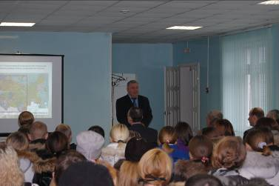
На 9 факультетах ВГАУ ведется обучение по 32 специальностям. Специалистов готовят 635 преподавателей 60 кафедр. В их числе 93 доктора наук, профессора, 417 кандидатов наук и 287 доцентов. За время существования вуза подготовлено около 75 тысяч специалистов АПК. Организована система довузовской подготовки в 35 базовых школах Воронежской и Липецкой областей. С Репьевской школой университет сотрудничает более 10 лет. Ежегодно, занимаясь на подготовительных курсах, одиннадцатиклассники готовятся к выпускным школьным экзаменам, тем самым закладывают основы своей дальнейшей учебы в вузе. В то время, когда абитуриенты ожидают приказ о зачислении в августе, наши выпускники уже в июле становятся студентами ВГАУ.
Состав приехавших гостей впечатлял: Никулин И.А., профессор, доктор ветеринарных наук, декан факультета ветеринарной медицины; Стекольников К.Е., профессор, заведующий кафедрой почвоведения; Калюгин П.Б., декан факультета довузовской подготовки /на снимке/ и другие. Встреча школьников с преподавателями проходила в форме беседы, сопровождавшейся слайдами о жизни вуза и студентов. С гордостью преподаватели рассказывали о специальностях, которые могут быть получены в университете, о достижениях студентов, о том, что все чаще становится востребованным второе высшее образование, которое можно получить параллельно обучаясь на другом факультете. Ребята узнали, что университет ведет активную международную деятельность. Он участвует в реализации разнообразных международных проектов и ежегодно студенты и преподаватели ВГАУ имеют возможность пройти научную стажировку в ведущих вузах Европы и США, а также производственную практику за рубежом. За последние 3 года из ВГАУ за границу были командированы 255 человек в составе 26 делегаций.
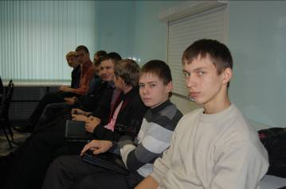
Многие выпускники нашей школы учатся в ВГАУ сейчас, многие уже получили дипломы. Среди них агрономы и инженеры, ветеринары и землеустроители, технологи и товароведы. Список новых направлений постоянно пополняется. Сегодня вуз готовит юристов, программистов, государственных и муниципальных управленцев, менеджеров, специалистов в области налогообложения и кредитования. В конце встречи гости ответили на вопросы ребят, а некоторые еще надолго задержались, ведь не каждый раз удается поговорить с профессорами.
Надеемся, что данное мероприятие вызвало интерес у учащихся и некоторые из них продолжат учебу в ВГАУ. /окончание на стр. 8/

/окончание, начало на стр. 6/
На встречу с делегацией Воронежского педагогического университета 16 декабря собрались старшеклассники средних школ района. Программа дня была очень насыщенной и интересной. Сначала на общем собрании в актовом зале состоялось знакомство с педуниверситетом, его сотрудниками, студентами. Примечательно, что в составе делегации гостей были и наши выпускники: Тимофеева Катя и Ермолаева Алена.
«Наши студенты легко находят свое место в жизни, потому что университет им дает главное: умение работать с людьми, добиваться поставленных целей, быть лидером как детского, так и взрослого коллектива», - вот мнение преподавателей ВГПУ. А доказать это гости смогли во второй части встречи, когда около двухсот школьников были приглашены на мастер-класс по самым различным направлениям: «Иностранный язык», «Аэробика», «Сценическое мастерство», «Литературная мастерская», «Учитесь делать добро», «Информатика» и другие. После окончания всех мероприятий ребята потихоньку обменивались мнениями о том, что увидели. Отрадно было слышать хорошие слова в адрес гостей. Возможно на следующий год уже новые репьевские первокурсники пополнят ряды активистов педуниверситета. /К. Гостев/

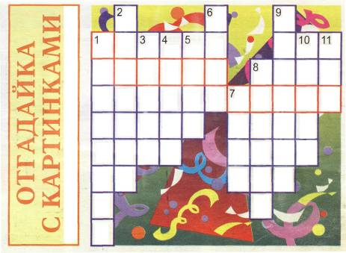
На досуге
При верных ответах в выделенных клетках вы прочитаете поздравление.
1. Выпадение снега.
2. Причудливое сочетание начальных букв имени и фамилии, используемое как эмблема.
3. Спортсмен, выступающий в силовых поединках.
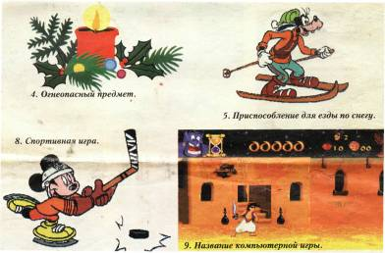
6. Торжественная песня, музыкальный символ государства.

7. Эмблема государства.
10. Артист цирка.
11. «… и Джерри» - популярный диснеевский мультсериал.

Наш адрес: с. Репьевка, ул. Спортивная, 11; тел. 2-15-05, 2-15-06, E-mail: repevkasch@mail.ru
Соучредители: совет лидеров классов, администрация и родительский комитет школы.
Тираж 20 экз. Электронный вариант газеты на сайте школы repevkasch.narod.ru

